2018年伊嘉儿数学秋季苏教版四年级测试卷（期中）
班级： 姓名： 得分：
请你 —— 耐心审题、用心思考、精心作答、细心检查
时间：50分钟 满分：100分
- 填空题。（每空1分，共27分）
1. 在括号里填上合适的单位。
7升=（ ）毫升 4L=（ ）mL
10升－8000毫升=（ ）升 84000毫升=（ ）升
2. 在（ ）里填上“＞”“＜”或“＝”。
7300毫升（ ）7升 1001毫升（ ）999升
5L（ ）6000mL 10000毫升（ ）10升
3. □÷△＝11……13，□中最小是（ ）。
4. 一个三位数除以7的商可能是（ ）位数，也可能是（ ）位数。
5. 一个数除以60，商是15，余数是17，这个数是（ ）。
6. 在一道除法算式中，如果被除数乘8，要使商不变，除数应该（ ）。
7. □475÷47，要使商是两位数□中应填（ ）；要使商是三位数□中应填（ ）。
8. ■△◇△■△◇△■△◇△……继续这样排下去，第46个图形是（ ），这
46个图形里有（ ）个△。
9. 想一想、填一填。
（24÷2）÷（8÷ ）=3 （24÷3）÷（8 ）=3
（24 ）÷（8×7）=3 （24 ）÷（8 ）=3
10. 有一列数按“145361453614536……”排列，那么前20个数字之和是（ ）。
- 判断题。（每题2分，共10分）
1. 210÷30=（210×13）÷（30×13） （ ）
2. 装有2升的饮料，倒了一半后还剩100毫升。 （ ）
3. 四位数除以两位数商一定是三位数。 （ ）
4. 在一道除法算式里，如果被除数除以7，除数也除以7，商不变。 （ ）
5. 一次最多能看见长方体的3个面。 （ ）
- 选择题。（每题2分，共8分）
1. 在48÷12=4中，如果除数加上24，要使商不变，被除数应加（ ）。
A. 24 B. 36 C. 48 D. 96
2. 要使□92÷47的商是两位数，□里最小应填（ ）。
A. 2 B. 3 C. 4 D. 5
3. 两个数相除的商是20，如果被除数和除数都乘4，那么商是（ ）。
A. 20 B. 80 C. 5 D. 无法判断
4. 右图中是由（ ）个小正方体组成的。
A. 5 B. 6 C. 7 D. 8
四、列竖式计算。（每题3分，共9分）
1512÷27= 944÷59= 789÷43=

五、图形题。（每题6分，共12分）
（1）下图中从前面、上面、右面观察到的图形分别是什么，请你画一画。
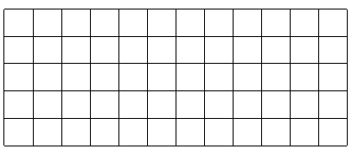

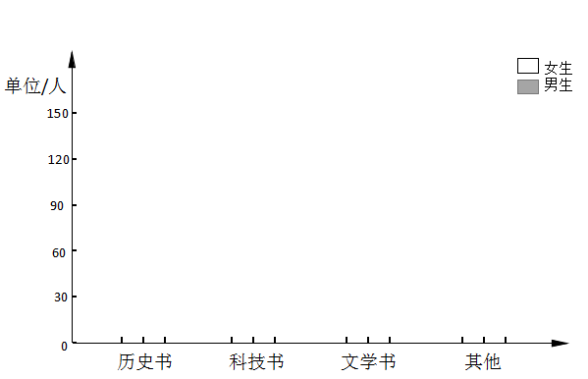
- 请你依据右表画出“芭啦啦学校上周男女生借阅图书情况”的统计图。

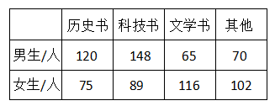

六、解决问题。（第1题6分，其余4题各7分，共34分）
1. 有2160个乒乓球,每6个装一筒，每30筒装一箱，这些乒乓球需要装多少箱？

- 某服装厂加工2135件服装，已做完476件，剩下的要在21天完成，平均每天加
工多少件？

- 咪咕果园收获了428箱苹果和275箱桃子。一辆卡车每次能运45箱，这辆卡车至
少要运多少次才能全部运完？

4. 同学们做早操，47个同学排成一排，每两个女生中间是三个男生，第一个是女生，
这列队伍中男生有多少人？

5. 卡尔家今年四个季度用电情况如下表。
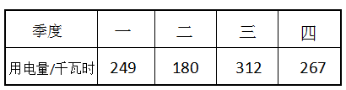

（1）用电量最多的季度比用电量最少的多用去多少千瓦时？

（2）卡尔家今年平均每月用电多少千瓦时？

（3）你还能想出什么数学问题呢？

